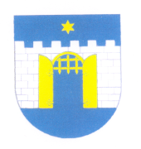OBEC PREDMIER

Miloš Hryzák
Pšurnovice 186
014 01 Bytča

Naša značka: Vaša značka: Vybavuje: Predmier, dňa:
18/ 2024 Štefan Klus 16.09.2024

Vec: Objednávka:

Objednávam u Vás zemné a búracie práce na oplotení areálu FK Predmier. Cena je stanovená prieskumom trhu zo dňa 16.09.2024 ,,Zemné a búracie práce na oplotení areálu FK Predmier.

Za vybavenie vopred ďakujem. S pozdravom

–––––––––––––––––––––––––
Štefan KLUS
Starosta obce

_________________________________________________________________________________
Obec PREDMIER IČO: 00 321 567 DIČ: 20 20 618 534
013 51 PREDMIER č. 169 IBAN: SK94 0200 0000 0009 2582 8432
tel./fax : 041/5573 181
e-mail : obecnyurad@predmier.sk
www.predmier.sk

